简 报
————————————————
思南县牂牁幼儿园开展安全教育活动
孩子一张张的笑脸犹如一朵朵绽放的花朵，给我们无限的温馨与感动。孩子的安全更是我们全园老师心中的牵挂。为帮助幼儿树立安全意识，掌握安全知识，提高自我保护和自救能力，确保幼儿园教育教学工作健康有序开展，每位老师把安全教育始终贯穿于一日生活的各项活动中。
各年龄段的老师，根据本年龄段幼儿的年龄特点确定主题，并围绕主题进行安全教育。在中大班，我们开展《保护自己也很重要》、《陌生人敲门我不开》等主题活动。
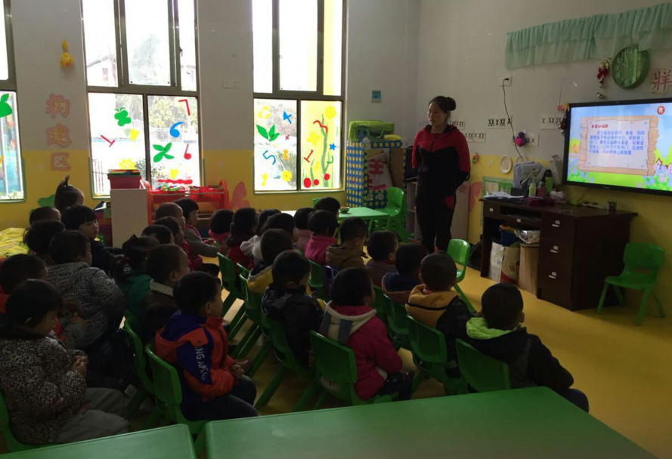
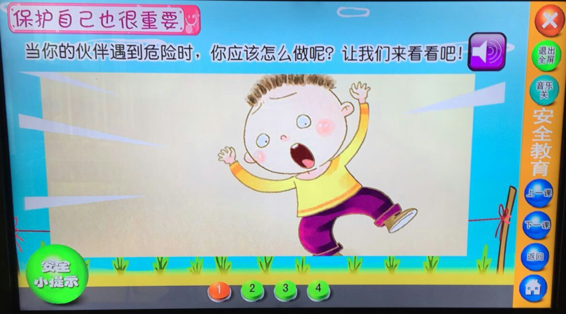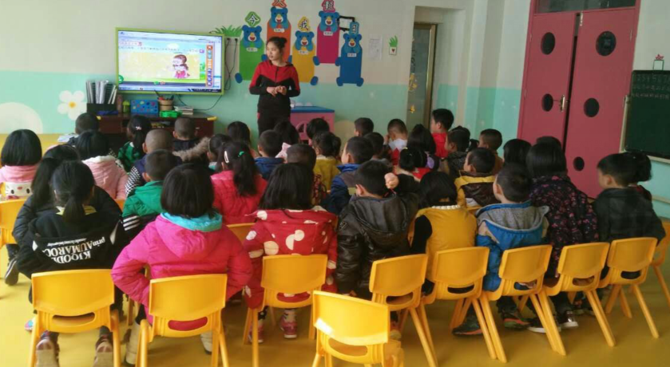

通过故事、游戏等活动，让幼儿知道在马路上、活动室里、家里等地方应该注意的安全事项，懂得一些自我保护的方法。 此次活动中，对幼儿进行的安全教育均根据幼儿的身心发展水平和特点来进行。通过此次活动，各个年龄阶段的幼儿均熟悉了相关的安全知识，了解了安全的重要性以及保护自己的方法。安全教育要落到实处，更要落实到每个幼儿，我园将把安全教育坚持下去，变成常态化。
牂牁幼儿园
2016年3月21日

